# Chine

## Merveilles de Chine

### Circuit

## Programme

#### Jour 1 : France – Shanghai

Convocation à l’aéroport. Formalités d’enregistrement.

Envol à destination de Shanghai sur les vols régulier avec ou sans escale (selon la disponibilité et ville de départ)

Repas et nuit à bord.

#### Jour 2 : Arrivée à Shanghai

Arrivée et accueil par notre représentant.

Départ avec votre guide pour une première découverte de Shanghai.

Visite des **Anciennes Concessions de Shanghai** et du **parc Fuxing**. La Concession française est une zone historique au centre de la ville de Shanghai, nommée ainsi après la Seconde guerre de l'Opium, quand les Français ont occupé ce domaine comme faisant partie des droits acquis après avoir gagné la guerre avec les Anglais, contre les Chinois. A cette époque, la Concession française était gouvernée par les Français comme si elle faisait partie de la France, avec ses propres lois. Quelques-uns des meilleurs bars et restaurants de cette grande métropole se trouvent dans cette zone. La plupart des rues sont bordées d'arbres et sont plus paisibles que dans le reste de la ville, et l'ambiance y est cosmopolite. Outre les bars et les magasins, la concession française a également une histoire: ce fut le lieu de naissance la première révolte de Shanghai suite à la décision du Gouvernement municipal français de construire une route au travers d'un cimetière chinois. Balade dans le **Grand Bazar** de la **vieille ville**, dont certaines maisons ont conservé tout le cachet de l’architecture du XIXe siècle.

Déjeuner.

Installation dans les chambres pour un peu de repos.

Dîner au restaurant. Nuit à l’hôtel.

#### Jour 3 : Shanghai

Petit-déjeuner.

Visite du quartier des arts de Shanghai, le quartier de **Moganshan**. Très loin des stéréotypes européens, la Chine est en passe de devenir un leader en matière d’art contemporain avec ses artistes débridés et pourvus d’une imagination débordante… plongée dans la Chine d’aujourd’hui moderne et décomplexée !

Déjeuner au restaurant.

Visite du Musée de l’Urbanisme de Shanghai. La plus grande maquette au monde qui représente de manière dynamique l’évolution de la ville de Shanghai. Visite de la **rue de Nankin** et du **Bund** lieux de promenade privilégiés de la société shanghaienne, le Bund longe le fleuve Huangpu qui sépare la ville en deux. Profitez de l’architecture des bâtiments de l’époque colonialiste qui s’étalent avec majesté devant cette grande avenue.

Dîner au restaurant. Nuit à l’hôtel.

#### Jour 4 : Shanghai - Suzhou - Tongli - Shanghai

Petit-déjeuner.

Départ pour la visite de la ville de **Suzhou, la Venise Orientale**. Promenade dans les **rues piétonnes de la vieille ville** situées le long d'un des canaux les plus importants de la ville de Suzhou. Elles offrent divers postes de produits d'artisanat en bambou, des écharpes en soie, et des chaussures de tradition théâtrale colorées. Se tiennent également le long des rues des spectacles de musique et l'opéra traditionnel chinois.

Déjeuner de spécialités locales.

Continuation vers le **village de Tongli**. L’architecture de ce petit bourg au bord de l’eau lui exprime tout son charme et son authenticité. Les 3 petits charmants ponts de pierre de Tongli, Taiping, Jili et Changqing, sont les symboles de la protection du bourg. Visite du fameux **jardin de Tuisi**, dans lequel vous pouvez vous promener paisiblement. Visite d’une **fabrique de soie**. Route retour vers Shanghai.

Dîner. Nuit à l’hôtel.

#### Jour 5 : Shanghai

Petit-déjeuner.

Découverte de la célèbre **Place du Peuple**. Visite du **Musée de Shanghai**. Ses galeries présentent de nombreuses collections des différentes dynasties réparties sur 4 étages ; de l’histoire de la céramique aux costumes ethniques en passant par l’histoire du jade. Sa collection de bronzes serait la plus belle du monde. Sans conteste le plus beau et le plus riche du pays, il renferme la plus importante collection d’art chinois au monde. Vous allez revivre la longue histoire de ce pays continent et découvrir les diverses collections d’objets de ce somptueux musées.

Déjeuner au restaurant.

Continuation avec la visite du **quartier des affaires de Pudong** où les buildings aux architectures les plus folles donnent l’impression de toucher le ciel. Le quartier de Pudong (en direction de l'est) vu depuis l'entrée de la tour de TV : à gauche la tour Jinmao. Pudong est le nouveau quartier de Shanghai, situé à l'est du fleuve Huangpu, qui s'étend sur plus de 500 Km2. Le projet d'urbanisation a débuté au début des années 90. Pôle financier et commercial, Pudong rassemble des entreprises de haute technologie et des équipements uniques comme un train à lévitation magnétique qui relie le centre à l'aéroport. Le quartier est organisé autour d'une longue avenue (Shiji Dadao : l'avenue du siècle) qui aboutit à un immense espace vert "le **century park**". Fin d’après-midi libre consacrée à la détente et au shopping.

Dîner au restaurant. Nuit à l’hôtel.

#### Jour 6 : Shanghai - Xian (vol)

Petit-déjeuner.

Transfert à l’aéroport de Shanghai. **Envol vers Xi’an.**

Arrivée à l’aéroport de Xi’an et accueil par notre représentant local. Route en direction du site de Pingmayon.

Déjeuner au restaurant.

Découverte de la **Grande Fouille où repose l’Armée des soldats de terre cuite**, gardiens du tombeau du Premier Empereur de Chine : Qin Shi Huangdi. Visite des salles où sont exposées des pièces provenant des fouilles et tout particulièrement de la Fosse N°1 où vous pourrez admirer une partie de la puissante armée. Découverte en 1974 par des paysans creusant un puits, elle est encore à l’heure actuelle un haut lieu de fouilles et constitue sans aucun doute la découverte archéologique la plus importante du 20ème siècle. Les fosses mises à jour contiennent plusieurs milliers de statues grandeur nature de fantassins, archers, généraux et chevaux, toutes différentes les unes des autres par la coiffure ; la tenue ou la couleur. Route vers Xi’an.

Visite de **l’usine de Jade de Xi’an**. Le Jade, la pierre préférée des Chinois et des asiatiques est le symbole de la ville de Xi’an.

Dîner. Nuit à l’hôtel.

#### Jour 7 : Xian

Petit-déjeuner.

Promenade dans le **jardin au pied des remparts**. Puis, découverte de la ville préservée depuis des siècles par ses remparts. Promenade dans le **quartier musulman** et ses nombreuses échoppes. Le quartier musulman de Xi'an, appelé aussi le quartier Hui, est un quartier commercial, situé près de la Tour de la Cloche et de la Tour du Tambour et des remparts de Xi'an. La rue des spécialités Beiyuanmen, la Grande Mosquée et le Temple Chenghuang se trouvent dans ce quartier. On dénombre 10 mosquées de dimensions et d’époques différentes dans ce quartier où vivent environ 20 000 musulmans. Visite de la **Petite Pagode de l’Oie Sauvage**. La petite pagode de l’oie sauvage est située au sud de la ville de Xi’an dans le monastère du Temple de Jianfu. Elle a été construite entre 707 et 709, pendant la dynastie des Tang, sous l'empereur Zhongzong.

Petite **initiation à la calligraphie Chinoise**. À la fois écriture et peinture, pratique spirituelle et exercice de santé, la calligraphie tient depuis la plus haute antiquité, une place privilégiée au sein de la civilisation chinoise.

Déjeuner au restaurant.

Découverte du **Musée du Shaanxi**. Le musée retrace l’histoire de la province de Shaanxi.

Dîner. Nuit à l’hôtel.

#### Jour 8 : Xian - Pekin (vol)

Petit-déjeuner.

Transfert à l’aéroport de Xi’an **Envol vers Pékin**. Arrivée à l’aéroport de Pékin et accueil par notre représentant local.

Déjeuner en ville ou à bord selon horaires du vol.

Départ pour la visite du **Temple du Cie**l recouvert de magnifiques tuiles vernissées bleues. L’empereur y célébrait autrefois des rites solennels pour favoriser les moissons, pour obtenir la clémence divine et pour prendre sur lui la responsabilité des péchés du peuple. Vous poursuivrez votre visite par la **vieille ville de Pékin**, le **quartier des antiquaires** et des calligraphes de Pékin, **Liulichang**.

Dîner. Nuit à l’hôtel.

#### Jour 9 : Pekin - Muraille de Chine - Pekin

Petit-déjeuner.

Départ pour la visite de la **Grande Muraille de Chine**, également appelée le « Long mur des 10 000 li ». Elle ondule comme l’échine d’un dragon sur quelques 6000 km. Les toutes premières étapes de la construction de la Muraille remontent au Ve siècle avant notre ère, mais le tracé définitif fut arrêté vers 220 av. J.-C. par le premier empereur de Chine, Qin Shi Huangli, qui fit relier les anciennes fortifications érigées à l’époque des Royaumes combattants et les étendit vers le nord afin de repousser les assauts des nomades. Promenade sur la Muraille.

Déjeuner au restaurant. Visite d’une **fabrique de cloisonnés**, art ancestral de la région de Pékin. Retour à Pékin en fin de journée et arrêt photo au **site des Jeux Olympiques**.

Dîner. Nuit à l’hôtel.

#### Jour 10 : Pekin

Petit-déjeuner.

Découverte de la **Place Tian An Men**, la plus grande agora du monde. C’est le cœur de Beijing, vaste désert de pavés et de stands de photographes. Visite de la **Cité Interdite**, également connue sous le nom de Palais Impérial que les chinois eux-mêmes nomment la ville rouge, classée au patrimoine de l’Unesco.

**Déjeuner chez l’habitant**.

Puis, nous vous proposons de pénétrer dans la vie chinoise d’hier et d’aujourd’hui dans les Hutongs, ces ruelles typiques qui quadrillent les alentours de la Cité Interdite. Poursuite de votre visite par un **marché local**.

Dîner. Nuit à l’hôtel.

#### Jour 11 : Pekin - France

Petit-déjeuner.

Visite du **Musée de la Capitale** qui retrace l'histoire de Pékin depuis son institution en tant que capitale de Chine vers la moitié du XVIIème siècle. Il témoigne du passé culturel et urbain de Pékin à travers des peintures, reliques, maquettes et reconstructions. C'est aujourd'hui l'un des plus grands musées de Chine ainsi qu'un des plus modernes.

Déjeuner Visite du **Palais d’été**, lieu de retraite estivale pour les empereurs, situé dans un très beau parc avec un lac. Ses pavillons laqués, ses kiosques peints et ses longues galeries enluminées, sont une parfaite illustration des « chinoiseries » au sens décoratif du terme. **Cérémonie du thé** dans une Maison de Thé de Pékin. Une occasion de découvrir les différentes grandes sortes de thés Chinois. **Dîner d’adieu de fondue chinoise.** Après le diner promenade dans le **marché de nuit de Wangfujing.**

Puis, en soirée, transfert à l’aéroport de Pékin. Envol vers la France.

#### Jour 12 : France

Petit déjeuner à bord. Arrivée en France.

Le déroulement de circuit est donné à titre indicatif. Le programme est susceptible de modification en raison d’impératifs indépendants de notre volonté tels que rotations aériennes, jours de marchés, horaires de bateau, état des routes, climat, etc… Cependant les prestations prévues seront respectées, sauf cas de force majeur.

## Points forts.

Visiter des sites prestigieux : la Cité Interdite, l’Armée de Terre Cuite, la Grande Muraille de Chine.

Voyager en avion entre Shanghai et Xi’An, et Xian et Pékin.

Découvrir Suzhou, la « Venise de l’Orient » et le village de Tongli

Dîner de fondue chinoise

Déjeuner chez l’habitant le 10e jour.

La pension complète

Les boissons incluses : un verre de bière ou d’eau ou de soda et thé à volonté à chaque repas

## Hébergement.

**HOLIDAY INN EXPRESS ZHABEI HOTEL (***) à SHANGHAI (OU SIMILAIRES)**

[Adresse](https://www.google.fr/search?q=holiday+inn+express+shanghai+zhabei+adresse&stick=H4sIAAAAAAAAAOPgE-LRT9c3rExPSkrKK6zQks1OttLPyU9OLMnMz4MzrBJTUopSi4sXsWpn5OdkpiRWKmTm5SmkVhSARBWKMxLz0jMSMxWqMhKTUjMVEsGKUwFe58AfXQAAAA&ludocid=2702012803634199587&sa=X&ved=2ahUKEwjTlLaTgqTpAhXvx6YKHYbmC7cQ6BMwEHoECBcQAg)**:**1738 Zhongxing Rd, Huo Che Zhan,Shanghai, Chine, 200070

[Téléphone](https://www.google.fr/search?q=holiday+inn+express+shanghai+zhabei+t%C3%A9l%C3%A9phone&ludocid=2702012803634199587&sa=X&ved=2ahUKEwjTlLaTgqTpAhXvx6YKHYbmC7cQ6BMwEXoECBcQBQ)**:**+86 21 3617 9999

L'établissement Holiday Inn Express Zhabei est situé à 5 minutes à pied de la gare ferroviaire, de la gare routière longue distance et du centre de tourisme de Shanghai. Il propose des chambres abordables dotées d'une connexion Internet gratuite et d'une télévision à écran plat. Des attractions célèbres telles que la rue piétonne Nanjing Road et la Place du Peuple sont accessibles en 10 minutes de route. Les chambres du Zhabei Holiday Inn Express sont équipées de la climatisation et d'un grand bureau. Elles comprennent la télévision par satellite et un plateau/bouilloire. Un coffre-fort et un sèche-cheveux sont également fournis. Un petit-déjeuner buffet est servi dans le café de l'hôtel, tandis que le salon propose des repas légers et des boissons.

**FOREST CITY HOTEL (***) à XI’AN**

[Adresse](https://www.google.fr/search?q=forest+city+hotel+adresse&stick=H4sIAAAAAAAAAOPgE-LWT9c3LCkwqsypKtKSzU620s_JT04syczPgzOsElNSilKLixexSqblAxklCsmZJZUKGfklqTkKiWCpVACWIi7ZSgAAAA&ludocid=10482200849594954333&sa=X&ved=2ahUKEwionJ7OiaTpAhUJcZoKHYGlC6YQ6BMwEHoECBQQAg)**:**9 Juhuayuan, Zhong Lou Shang Quan, Beilin, Xi'an, Shaanxi, Chine

[Téléphone](https://www.google.fr/search?q=forest+city+hotel+t%C3%A9l%C3%A9phone&ludocid=10482200849594954333&sa=X&ved=2ahUKEwionJ7OiaTpAhUJcZoKHYGlC6YQ6BMwEXoECBQQBQ)**:**+86 29 8739 7501

Le Xi'an Forest City Hôtel vous accueille dans le centre-ville, à 10 minutes à pied des célèbres tours de la cloche et quartier musulman. Doté d'un restaurant, il met gratuitement à votre disposition une connexion Internet par câble. Les chambres et suites sont équipées de la climatisation, d'une télévision par câble, d'un réfrigérateur, d'un canapé, d'une armoire ainsi que d'un bureau. Leur salle de bains privative est pourvue d'une douche et d'un sèche-cheveux. Le restaurant sur place sert toute une gamme de spécialités locales. Vous pourrez savourer des rafraîchissements et collations aux bar et snack-bar.

**PINGANFU HOTEL (***) à PEKIN**

[Adresse](https://www.google.com/search?sxsrf=ALeKk018ppZ7z8CA0B07ZtSTQsaVCL-Tew:1588937800559&q=ping+an+fu+adresse&stick=H4sIAAAAAAAAAOPgE-LWT9c3LEkpyDavSNOSzU620s_JT04syczPgzOsElNSilKLixexChVk5qUrJOYppJUqJILFUgH_-YHyQwAAAA&ludocid=13483007393887038266&sa=X&ved=2ahUKEwjLoJ3JlqTpAhXKR5oKHY-MC5kQ6BMwBHoECAcQIg&sxsrf=ALeKk018ppZ7z8CA0B07ZtSTQsaVCL-Tew:1588937800559)**:**100 Dongsi 10th Alley, Dong Si, Dongcheng, Beijing, Chine

[Téléphone](https://www.google.com/search?sxsrf=ALeKk018ppZ7z8CA0B07ZtSTQsaVCL-Tew:1588937800559&q=ping+an+fu+t%C3%A9l%C3%A9phone&ludocid=13483007393887038266&sa=X&ved=2ahUKEwjLoJ3JlqTpAhXKR5oKHY-MC5kQ6BMwBXoECAcQJQ&sxsrf=ALeKk018ppZ7z8CA0B07ZtSTQsaVCL-Tew:1588937800559)**:**[+86 10 8404 0895](https://www.google.com/search?tbm=lcl&sxsrf=ALeKk00wd3qNJSmTrBbJlIiHaFn6nVdmkQ%3A1588935841516&ei=oTy1Xv76HpC-wAOI6qMo&hotel_occupancy=&q=+%09PINGANFU+HOTEL+%28***%29+%C3%A0+PEKIN+&oq=+%09PINGANFU+HOTEL+%28***%29+%C3%A0+PEKIN+&gs_l=psy-ab.3..33i22i29i30k1l2.1867522.1869551.0.1869986.20.5.0.0.0.0.418.418.4-1.2.0....0...1c.1.64.psy-ab..18.2.1380.10..35i362i39k1.967.pTDFd-cC_5o)

Ping An Fu Hôtel de 3 étoiles est environ à 2.8 km de Back Lakes. Il est installé dans un bâtiment de style impérial. Cet établissement propose également un bureau de change, un coffre-fort et une épicerie. L'hôtel est situé dans le quartier de Chong-Wen, à quelques pas du parc Dongdan. Vous serez hébergé à 20 minutes en voiture du musée de la capitale.

Les chambres comprennent un climatiseur individuel, un coin salon et du matériel de repassage. Il y a une salle de bain avec douche, sèche-cheveux et articles de toilette dans chaque logement.

VOS HOTELS OPTIONNELS 4*  (ou similaires)

 ZHONGXIANG HOTEL (****) à SHANGHAI

XIAN HOTEL (****) à XI’AN

MERCURE WANSHANG HOTEL (****) à PEKIN

## Formalités.

- **Papiers :**

* **Passeport** comportant au moins 2 pages vierges consécutives, et valable encore 6 mois après la date de la demande de visa ;
* Photocopies des réservations d’hôtel, des billets ou réservations d’avion aller-retour ;
* **Visa**, sauf :
* Pour des séjours de moins de 90 jours à Hong Kong ;
* en cas de transit de moins de 72h ou 144h dans certaines villes comme Pékin, Canton ou Shanghai, et dans certaines provinces (voir les [conditions d'obtention des visas de transit](https://www.routard.com/guide/chine/738/avant_le_depart.htm#visasgratuits)) ;
* Attestation d’assurance internationale.

- **Vaccins conseillés :**

* + Vaccins universels (DTCP, hépatite B) ;
  + Hépatite A et typhoïde ;
  + En cas de séjour rural ou prolongé : rage ;
  + Pour les expatriés, voyageurs fréquents et touristes voyageant en période de mousson : encéphalite japonaise (sauf dans le Yunnan et le Sichuan, qui ne sont pas touchés).

- **Meilleures saisons :** le printemps (de fin avril à début juin) et l’automne (septembre-octobre).

- **Durée de vol direct depuis Paris : 13h**

## Transport.

Nous travaillons avec différentes compagnies pour nos voyages au China telles que :

AF / KLM / AIR CHINA / LUFTHANSA / CATHAY PACIFIC /SWISS/ AUSTRIAN AIRLINES/QATAR/ EMIRATES... Les compagnies sont données à titre indicatif. Concernant les départs de province, des pré & post acheminements peuvent avoir lieu et s'effectuer en avion.

## Inclus dans le prix.

**TARIFS TTC NETS PAR PERSONNE EN CHAMBRE DOUBLE**

**AU DEPART DE PARIS / FRANCFORT : DEPART EN 2021 (hors vacances scolaires)**

Les vols internationaux : France / Shanghai – Pékin / France sur les vols de la compagnie Air China, Air France, KLM, Emirates, Qatar, Cathy Pacific, Lufthansa ou autres selon la disponibilité et tarif

Les taxes aéroports internationales, surcharge carburant et solidarité à ce jour, d’un montant de 329 € à ce jour

Les vols domestiques : Shanghai / Xian et Xian / Pékin et taxes à ce jour,

Les taxes aéroports domestiques, surcharge carburant et solidarité à ce jour, d’un montant de 7.50€ à ce jour par vol domestique,

Les guides locaux francophones à chaque étape du circuit,

Les transferts aéroports / hôtels / aéroports,

L'hébergement en hôtels 3* (normes locales) chambres doubles avec salle de bain ou douche,

La pension complète selon le programme,

Les excursions et visites mentionnées au programme,

Le transport en minibus ou autocar climatisé,

Les boissons incluses : un verre de bière ou d’eau ou de soda et thé à volonté à chaque repas,

Les taxes de services hôteliers

Prix des prestations terrestres calculées sur base 1 € = 1,20 $

Prix établis en décembre 2020 sur la base des tarifs connus à ce jour sous réserve des disponibilités terrestres lors de la réservation et augmentation du coût du transport aérien.

## Non inclus dans le prix.

Les dépenses à caractère personnel,

Les repas et visites libres

Le port des bagages

Les assurances assistance, rapatriement, bagages et/ou annulation +35 € par personne

Les éventuelles hausses de taxes.

Les frais de visa collectif obligatoire + 165 € par personne (+25 € frais postaux / groupe) obtenu par nos soins 50 jours avant le départ

Supplément départ de : MARSEILLE/LYON/ GENEVE/ZURICH/NICE/

TOULOUSE : +65 € par personne, autre ville de départ nous consulter

Supplément période vacances scolaires et fêtes (Nouvel An Chinois, fête Nationale et Fête du travail) : +110 € par personne

Supplément hôtels 4**** : + 90 € par personne (+90 € pour chambre individuelle)

Supplément départ avril, mai, juin : + 55 € par personne (+20 € pour chambre individuelle)  
Supplément départ septembre, octobre : + 75 € par personne (+40 € pour chambre individuelle)  
Les pourboires aux guides et aux chauffeurs : suggestion pourboires minimum : +35 € par personne

Supplément chambre individuelle : +245 € par personne

**LES OPTIONS à réserver par l’agence avant le départ afin de garantir le tarif**

Diner Canard laqué à Pékin : + 12 € par personne

Spectacle des acrobates à Pékin ou à Shanghai : + 18 € par personne

Spectacle de Chants et danses Tang à Xian : + 17 € par personne

Spectacle Kungfu à Pékin : + 15 € par personne

Repas de Raviolis à Xian : + 11 € par personne

## Photos

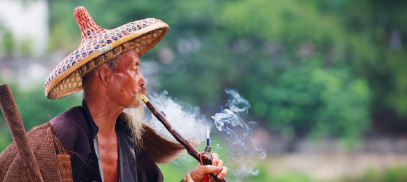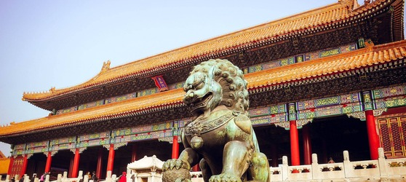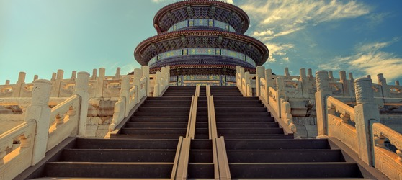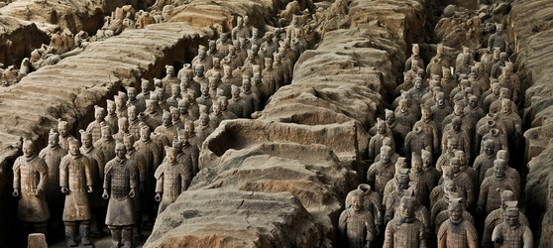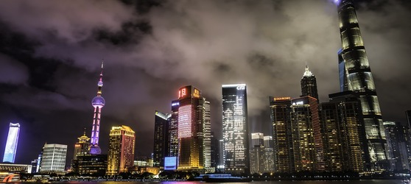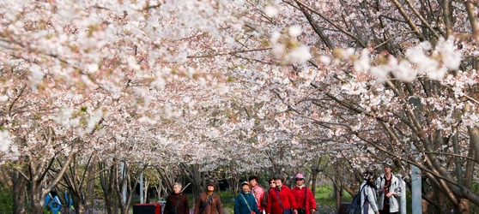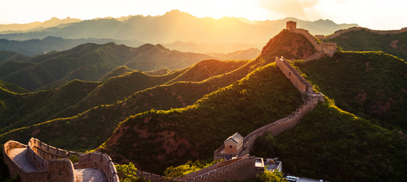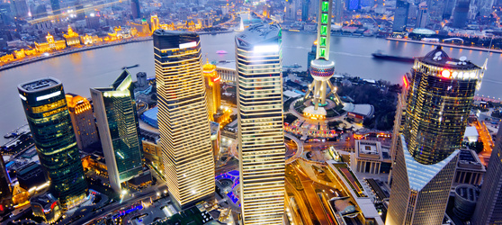

## Tarifs

|  |  |  |
| --- | --- | --- |
| **Date de départ** | **Date de retour en France** | **Prix minimum en € / pers.** |
| 14/01/2021 | 25/01/2021 | 525.8000000000001 |
| 21/01/2021 | 01/02/2021 | 644.6 |
| 28/01/2021 | 08/02/2021 | 644.6 |
| 04/02/2021 | 15/02/2021 | 644.6 |
| 11/02/2021 | 22/02/2021 | 644.6 |
| 18/02/2021 | 01/03/2021 | 644.6 |
| 25/02/2021 | 08/03/2021 | 644.6 |
| 01/03/2021 | 12/03/2021 | 644.6 |
| 04/03/2021 | 15/03/2021 | 644.6 |
| 08/03/2021 | 19/03/2021 | 644.6 |
| 11/03/2021 | 22/03/2021 | 644.6 |
| 15/03/2021 | 26/03/2021 | 644.6 |
| 18/03/2021 | 29/04/2021 | 644.6 |
| 22/03/2021 | 02/04/2021 | 644.6 |
| 25/03/2021 | 05/04/2021 | 644.6 |
| 29/03/2021 | 09/04/2021 | 644.6 |
| 01/04/2021 | 12/04/2021 | 644.6 |
| 05/04/2021 | 16/04/2021 | 644.6 |
| 08/04/2021 | 19/04/2021 | 644.6 |
| 12/04/2021 | 23/04/2021 | 644.6 |
| 15/04/2021 | 26/04/2021 | 644.6 |
| 19/04/2021 | 30/04/2021 | 644.6 |
| 22/04/2021 | 03/05/2021 | 644.6 |
| 26/04/2021 | 07/05/2021 | 644.6 |
| 29/04/2021 | 10/05/2021 | 644.6 |
| 03/05/2021 | 14/05/2021 | 644.6 |
| 06/05/2021 | 17/05/2021 | 525.8000000000001 |
| 13/05/2021 | 24/05/2021 | 644.6 |
| 20/05/2021 | 31/05/2021 | 644.6 |
| 27/05/2021 | 07/06/2021 | 644.6 |
| 03/06/2021 | 14/06/2021 | 644.6 |
| 10/06/2021 | 21/06/2021 | 525.8000000000001 |
| 17/06/2021 | 28/06/2021 | 644.6 |
| 24/06/2021 | 05/07/2021 | 644.6 |